**ПРОЕКТ «FAMILY DAY»**

**Информация по областному проекту семейного воспитания**

**«Family day» в рамках реализации программы «Рухани жаңғыру» ко Дню Семьи в КГУ «Луганская СОШ Павлодарского района»**

**Цели и задачи проекта:** - Сохранение семейных традиций через семейное воспитание и формирование социально-культурных ценностей семьи;

- Содействие сплочению семьи посредством развития общности интересов;

- Приобщение к положительным традициям национальной культуры через национальную кухню.

-Воспитание интереса к самостоятельному творчеству.

В рамках реализации программы «Рухани жаңғыру» ко Дню Семьи в КГУ «Луганская СОШ Павлодарского района» с 03.09.20 г. – 20.09.20 г. – прошли мероприятия конкурс детских рисунков, поделки, информационный час на тему: «Здоровое питание»; - совместное приготовление с родителями блюда здорового питания;

В данном мероприятий приняли активное участие учителя, родители и дети.

Проведение совместных праздников направлено на единение семьи, на формирование достойных семейных традиций и обычаев, на совместное проживание членами семьи положительных, ярких эмоций, связанных с праздничными событиями, как в жизни общества, так и в рамках конкретного семейного очага.

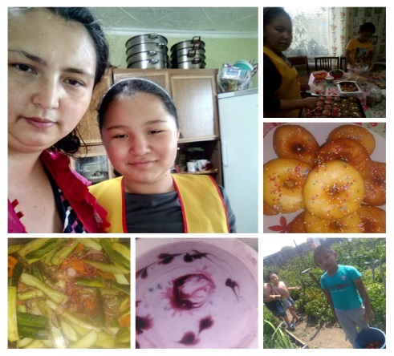 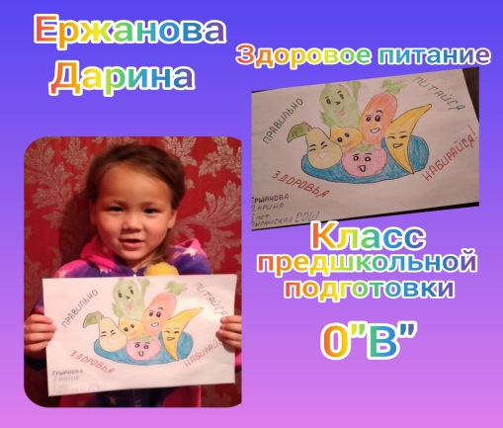 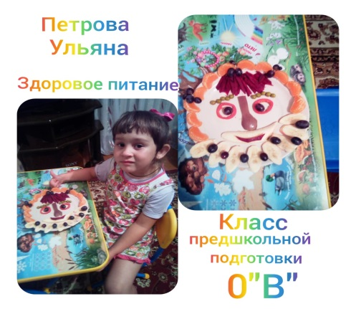

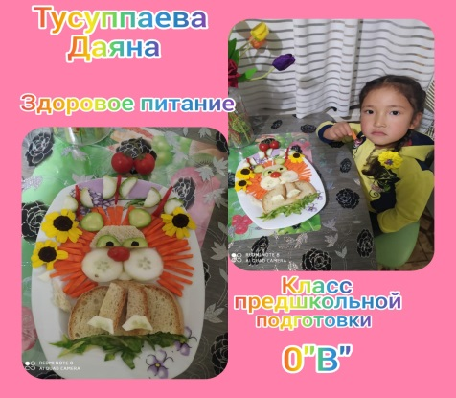 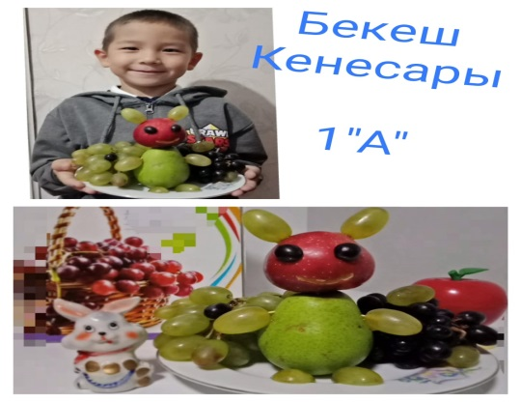 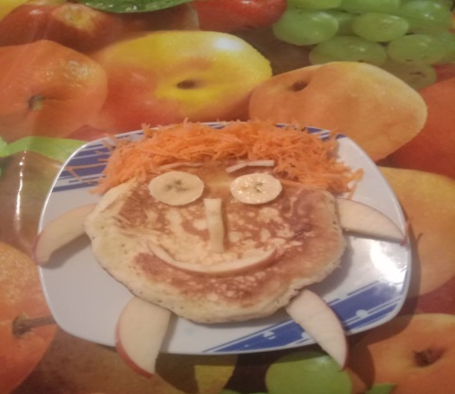

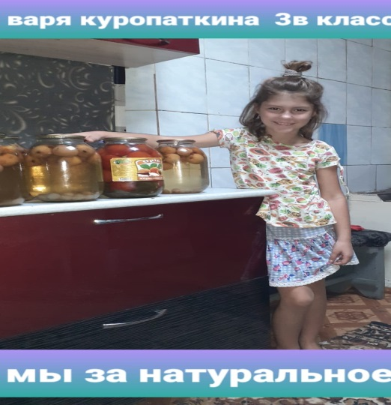 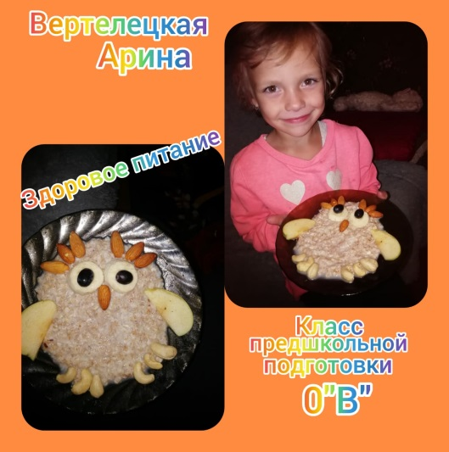 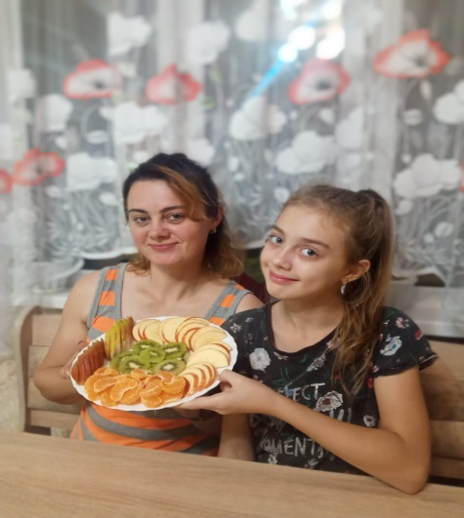

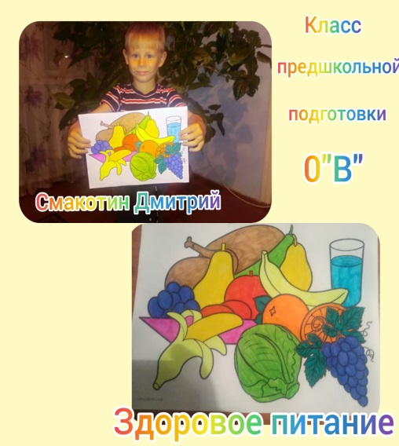 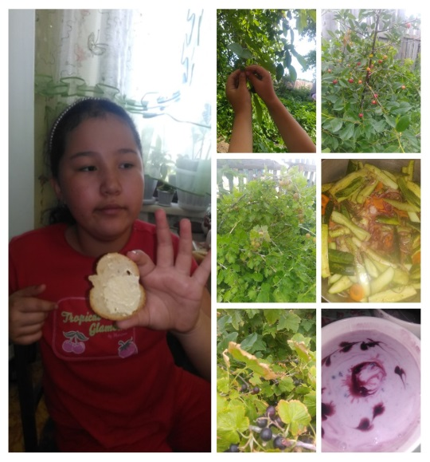 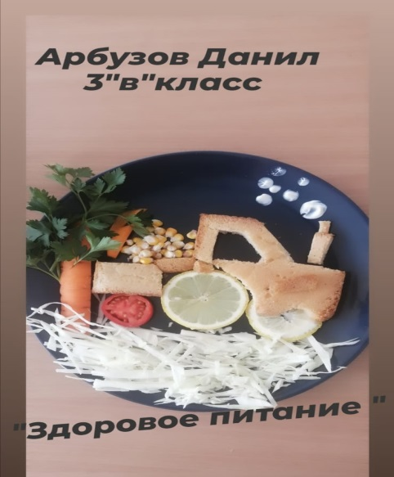

И

Исполнитель:

Исполнитель: ЗДВР Сыздыкпаева А.К